Илуструј наставак приче.

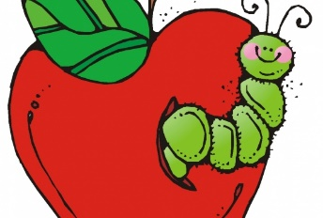

Ако желиш да се Цврле врати у јабуку, помози му да нађе пут.
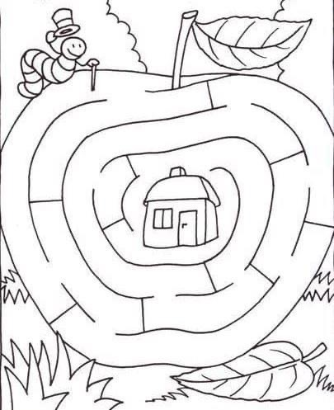
Којих све боја могу бити јабуке? Обој их.

